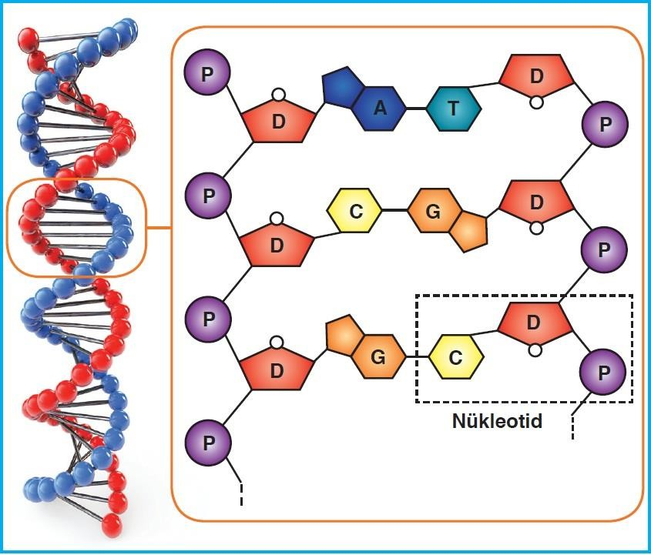

**Öğrencinin Adı ve soyadı ;**

**Sınıf ;**

**Çalışma yaprağı 3**

**F.8.2. DNA ve Genetik Kod / Canlılar ve Yaşam**

Bu ünitede öğrencilerin; DNA ve genetik kod ile ilişkili kavramları açıklamaları ve aralarındaki ilişkileri keşfetmeleri, kalıtım, mutasyon, modifikasyon, adaptasyon, seçilim, varyasyon, genetik mühendisliği ve biyoteknoloji uygulamalarının farkında olmaları ve olumlu/olumsuz etkilerini tartışmalarına ilişkin bilgi ve beceriler kazanmaları amaçlanmaktadır.

* + - 1. **DNA ve Genetik Kod Önerilen Süre: 4 ders saati**

**Konu / Kavramlar:** DNA’nın yapısı, DNA’nın kendini eşlemesi, nükleotid, gen,

kromozom

* + - * 1. Nükleotid, gen, DNA ve kromozom kavramlarını açıklayarak bu kavramlar arasında ilişki kurar. Bazların isimleri verilirken pürin ve pirimidin ayrımına girilmez.
        2. DNA’nın yapısını model üzerinde gösterir.

1. Hidrojen, glikozit, ester, fosfodiester bağlarına girilmez.
2. DNA’daki hataların onarılıp onarılmadığı belirtilir.
3. DNA’daki nükleotid hesaplamaları verilmez.

**F.8.2.1.3.** DNA’nın kendini nasıl eşlediğini ifade eder.

1. Replikasyon ifadesi kullanılmaz.
2. Eşlenme deneyleri anlatılmaz.
3. Eşlenme ile ilgili hesaplama sorularına girilmez.

**DNA VE YAPISI**

**Adenin bazı**

**Timin bazı**

**Deoksiriboz şekeri**

**UNUTMA !!!!**

**Adeninin karşısına daima Timin gelir…**

**Fosfat**

**UNUTMA !!!!**

**Guaninin karşısına**

**daima Sitozin gelir…**

**Guanin bazı**

**Sitozin bazı**

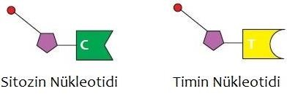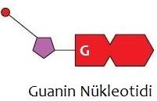

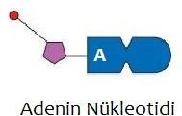

❖

❖

DNA açılımı deoksiribo nükleik asittir.

DNA’nın görevi hücredeki yaşamsal olayları( solunum , boşaltım , beslenme

,sindirim ) kontrol etme ve özelliklerin yavru bireylere aktarılmasını sağlamaktır. Yapısında **ADENİN ,TİMİN,GUANİN ve SİTOZİN** bazları , 5 karbonlu **deoksiriboz şekeri** , **fosfat** ve bu yapıları bağlayan zayıf Hidrojen bağları bulunur.

DNA molekülü sarmal halde kıvrılmış iki zincirden meydana gelmiştir.

DNA molekülünde daima Adenin karşısına Timin , Guaninin karşısına Sitozin gelir.

Zincirleri bir arada tutan zayıf hidrojen bağlarıdır.Adeninle timin arasında ikili

,Guaninle sitozin arasında üçlü hidrojen bağı vardır.

Ökaryot hücrelerde ; çekirdek, mitokondri ve kloroplastlarda bulunur.Prokaryotlarda ise stoplazmada dağınık halde bulunur.

Baz ,şeker ve fosfat bir araya gelerek nükleotid denilen yapıyı oluşturur.

❖

❖

❖

❖

❖

❖

**Fosfat**

**+**

**Şeker**

**+ Baz**

**= Adenin nükleotidi**

**Her nükleotid oluşumunda baz ,şeker ve**

**fosfat kullanılır. Üçü bir arada .Kahve**

**gibi…**

**Nükleotide adını baz verir.**

Aşağıda verilen

nükleotidlerin nelerden

oluştuğunu yazınız?

**ÖNEMLİ !!!!**

**Bütün canlılarda DNA molekülünde A, G, S ve T**

**nükleotitleri vardır.Canlıların birbirlerinden farklı olmasının sebebi DNA’yı oluşturan**

**nükleotitlerin sıra, çeşit ve dizilislerinin farklı olmasıdır. Dünyadaki bütün insanların DNA'ları % 99,5 aynıdır. Geriye kalan fark insanların farklı özellikte olmasını sağlar.**

**İnsan DNA’sı , muz DNA’sı ile yaklaşık %50 oranında benzerlik gösterirken , bu**

**benzerlik oranı hayvanlarla ortalama % 95’e kadar çıkmaktadır.**

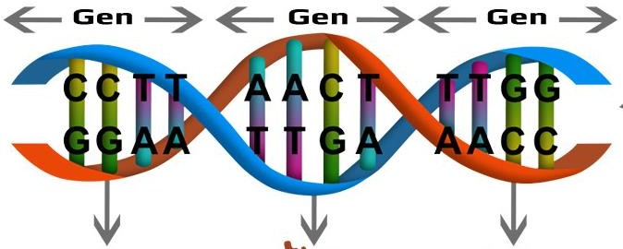

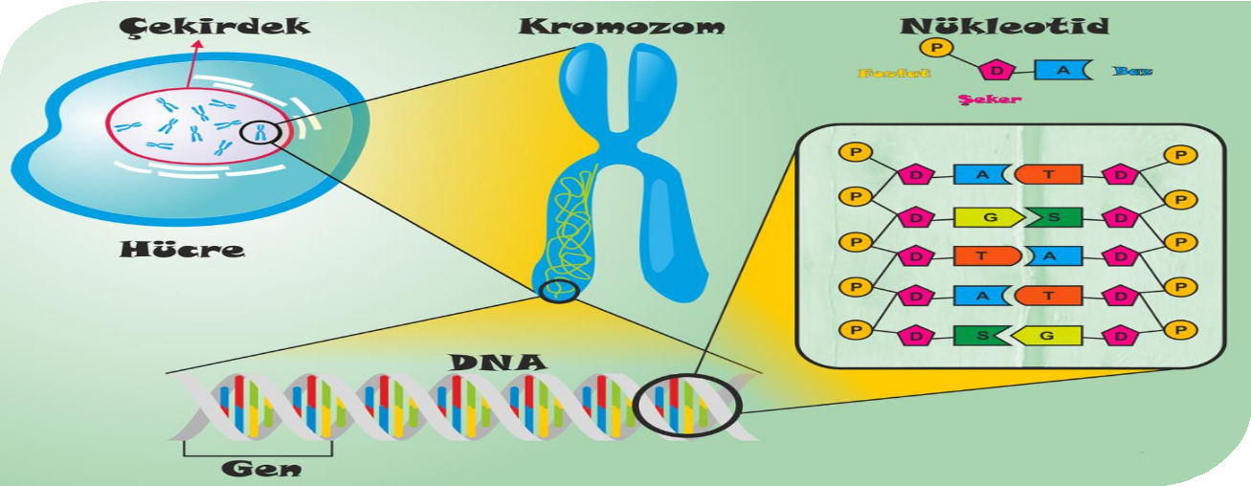

**GEN VE ÖZELLİKLERİ**

* Gen nükleotidlerin birleşmesiyle oluşan (yaklaşık 1000-1500 nükleotid) , canlının sahip olduğu özellikleri belirleyen ( saç rengi , göz rengi ,kan grubu …), bu özelliklerin yavru bireylere aktarılmasını sağlayan belirli uzunluktaki DNA parçasıdır.İnsanlarda özellikleri belirleyen binlerce gen vardır.

**Göz geni**

**Saç geni**

**Kan grubu geni**

•

•

Nükleotidler birleşerek genleri , genler birleşerek DNA’yı oluşturur.

DNA’lar birleşerek ise Kromozomu oluşturur.Kromozomlar çekirdekte ,çekirdek ise hücrede bulunur.

**Yapıların küçükten büyüğe doğru sıralanışı ;**

**Nükleotid < Gen < DNA < Kromozom < Çekirdek < Hücre**

**Niğdeli < Gençlerin < Dans < Keyfi < Çok < Hoş**

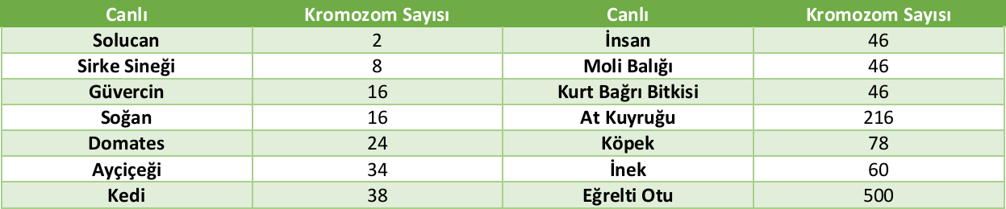

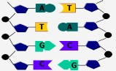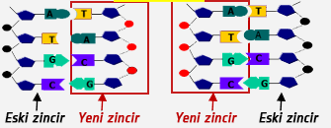

**Kromozom ve yapısı**

❖

Kromozom, DNA'nın etrafını özel proteinlerin sarması sonucu oluşan ve şekli X'e benzeyen kalıtım maddesidir.

Normal yaşam evrelerinde çekirdekte kromatin iplikler görülür. Hücre bölünmesi

sırasında bu iplikler kısalıp kalınlaşarak kromozomu oluşturur.

Her türün kendine ait kromozom sayısı vardır. (Aynı türde kromozom sayısı değişmez.)

Kromozom sayısı canlı türünü ya da canlının gelişmisliğini (karmasıklığını)

belirlemez.

Kromozom sayısının vücut büyüklüğü ile ilişkisi yoktur.

Kromozom sayısının aynı olması canlılar arasında akrabalık olduğunu göstermez. İnsan ve moli balığının kromozom sayısı 46 dır. Aralarında bir benzerlik yoktur.

❖

❖

❖

❖

❖

**DNA’NIN EŞLENMESİ**

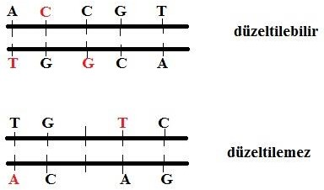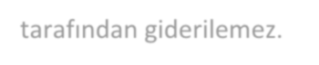

DNA’nın kendini eşlemesi sırasında, iki zinciri bir ara da tutan hidrojen bağları bir fermuar gibi açılır.

Kalıp görevi gören zincirin karşısına sitoplazmadan nükleotitler gelir.

Bu nükleotitler uygun DNA yapılarına karşılıklı bağlanır.

Daima adenin timinle ve guanin sitozinle bağ yapar. Böylece bir zinciri eski bir zinciri yeni olmak üzere iki yeni DNA molekülü oluşmuş olur.

Bu olaya DNA eşlemesi denir. Yeni oluşan her DNA molekülünde biri eski biri yeni olmak üzere iki iplik bulunur.

Bu yüzden DNA eşlenmesi yarı korunumludur.

DNA eşlemesi sırasında hatalı bir kodlama olursa veya eksiklik ortaya çıkarsa

buna mutasyon denir.

❖

❖

❖

❖

❖

❖

❖

Bir canlıya ait tüm genetik bilgiyi taşıyan DNA molekülü doğal olarak veya çevresel faktörlerin etkisiyle sürekli hasara maruz kalmaktadır.

Küçük hasarlar çoğunlukla DNA onarım sistemleri tarafından onarılır.

DNA molekülü kendini eşlerken veya hücre bölünürken nükleotidlerin diziliminde hatalar oluşabilir. Bu hatalar DNA’nın tek zincirindeyse, karşı zincirdeki nükleotid bilindiği için hata hücre tarafından düzeltilebilir.

✓

✓

✓

Oluşan hata DNA’nın her iki

zincirindeyse bu hata hücre

tarafından giderilemez.

**2015 Nobel Kimya Ödülü “hücrelerin hasarlı DNA’yı tamir ederek genetik bilgiyi nasıl**

**koruduklarını moleküler düzeyde haritalayan” çalışmaları ile Aziz Sancar’ın da aralarında bulunduğu 3 bilim insanına verilmiştir.**

**Hüseyin DÖKMECİ / Kayseri Altınoluk İmam Hatip Ortaokulu**

**Fen Bilimleri Öğretmeni**